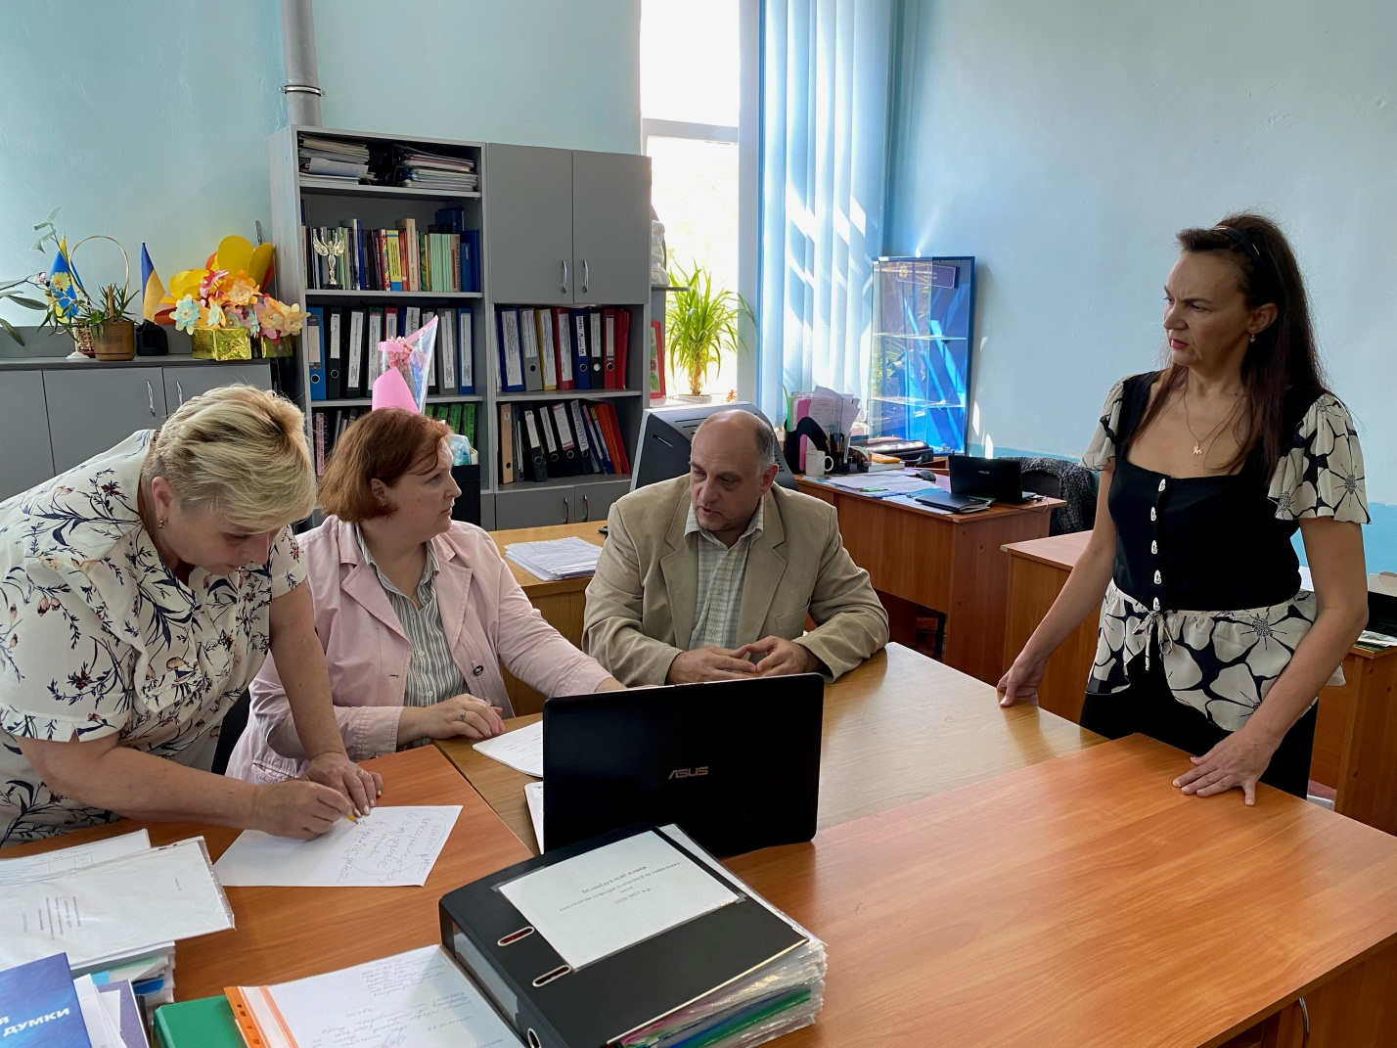
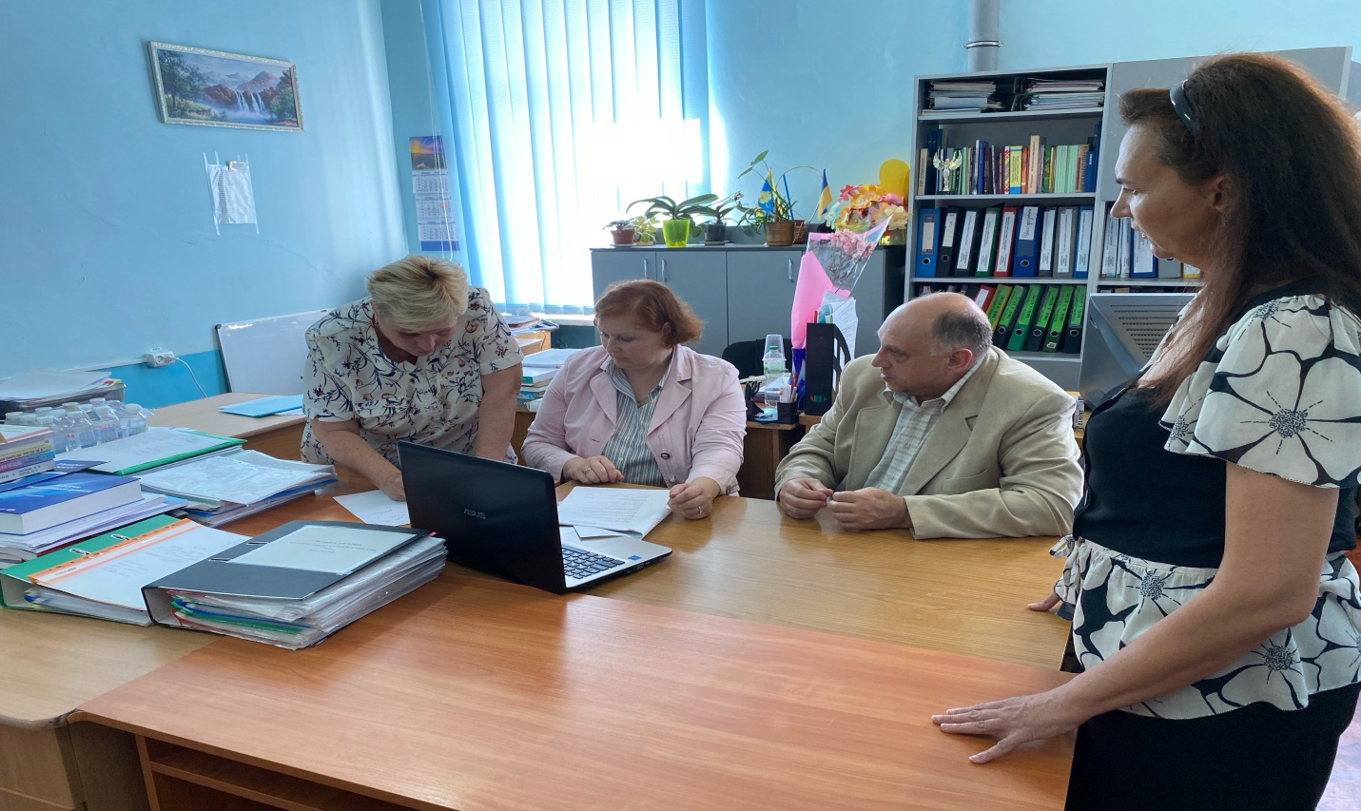
Обговорення ОП « Психологія» другий рівень вищої освіти – магістри з доктором гуманістичних наук, психологом , абсольвентом Опольського університету ( Польща) Станішевським М. , доктором гуманістичних наук, психологом , абсольвентом Опольського університету ( Польща) Станішевською Ж.

